





|  |  |
| --- | --- |
|  | Pour commander  Notre équipe est à votre disposition à la Boutique Bousquet Le Traiteur.  **Tél. : 05.62.95.28.53**  Afin de garantir la qualité de nos services, nous vous recommandons de passer vos commandes avant :  **Vendredi 18 avril à la boutique**  **Ou par email**  **commandes@charcuteriebousquet.fr**  Aucune commande ne pourra être prise en compte passé ces délais.  Retirez vos commandes à la Boutique le samedi 19 avril  à partir de 9 :00 jusqu’à 13 :00  Boutique fermée Dimanche & lundi de Pâques |



***Menu***

***de Pâques***

BOUSQUET Le Traiteur

*25, av Alexandre Marqui Lourdes*

*Tél : 05.62.95.28.53*

[***www.charcuteriebousquet.fr***](http://www.charcuteriebousquet.fr)

*commandes@charcuteriebousquet.fr*

***Apéritif***

***Tapas*** 1.50 € pièce



**Pâté de canard au foie gras sur lit de Figues**

**Saumon fumé & Mascarpone**

**Chorizo & Piquillos**

**Jambon cru & Piquillos**

**Chèvre Miel**

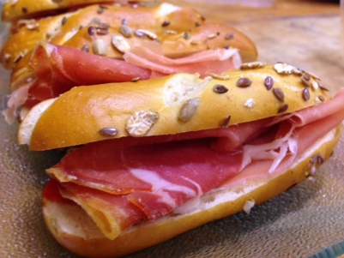**Fromage du Pays & cerises noires**

**Croquette de jambon** 1.50 € pièce

***Les Planches***

**Charcuterie 7,00 €/pers**

**Fromage 7,00 €/pers**

**Mixte 10,00 €/pers**

(Charcuterie, Fromage, 2 tapas/pers)

***Les poissons***

**Saumon fumé 8,00 € / 100 gr**

**Coquille Saint Jacques**

**aux petits légumes 9 €**

**Cocotte de lotte**

**à l’Armoricaine 11 €**

**Escargots gratinés 9 € la douzaine**

***Les viandes***

**Bouchée à la Reine**

**aux ris de veau 7,50 €**

**Pavé de Biche Rossini 11 €**

**Carré d’agneau farci**

**sauce aux cèpes 9 €**

***Les accompagnements***

**Pommes Dauphines**

**2 € / 100 gr.**

**Pommes de terre forestières**

**1,50 € / 100 gr.**

**Rôstis de pomme de terre**

**1.50 €**

